جامعة المنارة

كلية: الصيدلة

اسم المقرر: كيمياء عضوية-1

رقم الجلسة (5)

عنوان الجلسة

إعادة البلورة

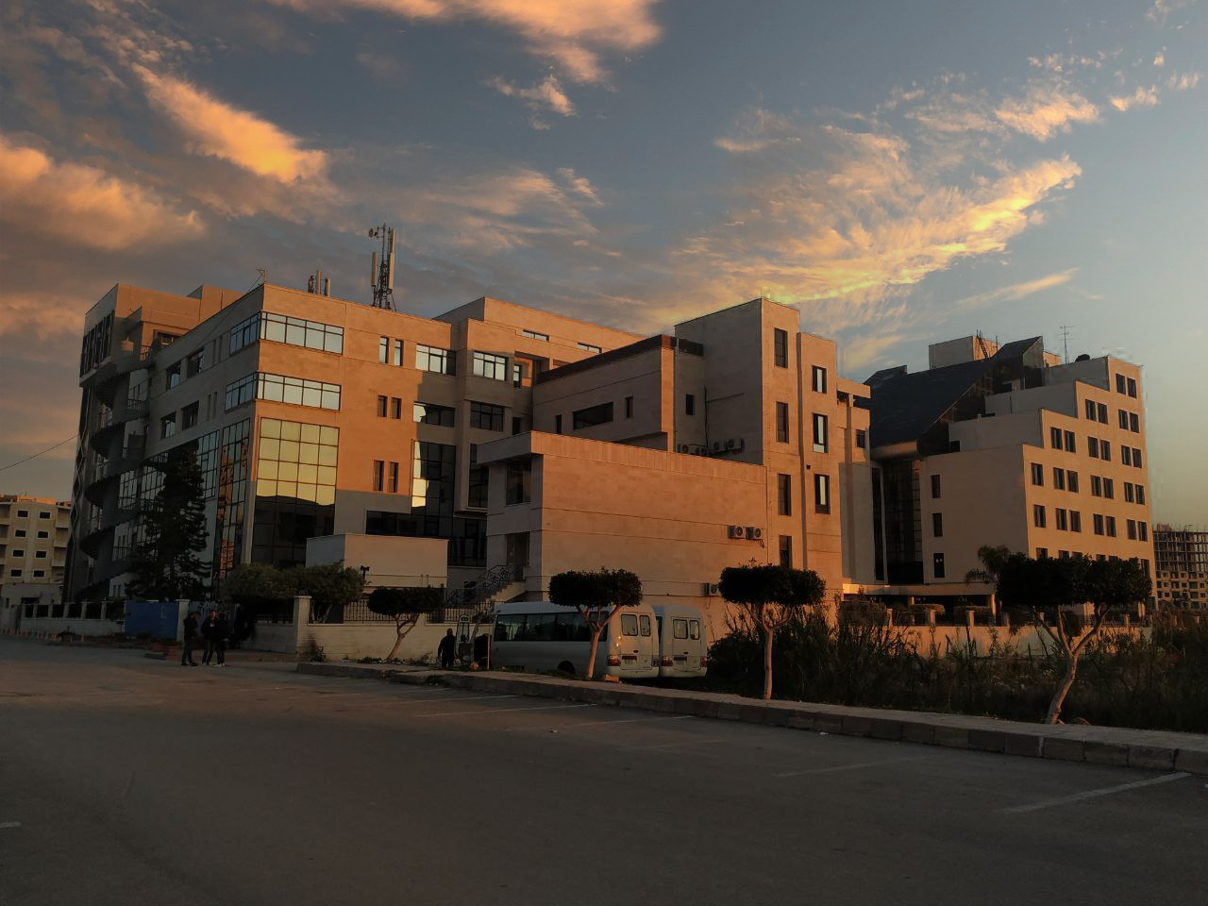
الفصل الدراسي الثاني العام الدراسي 2022-2023

جدول المحتويات
Contents
العنوان | رقم الصفحة
الغاية من الجلسة | 3
مقدمة | 3
الجزء العملي | 3
خطوات إعادة البلورة بشكل عام | 3
فصل البلورات | 5
النتائج العملية والمناقشة | 5

الغاية من الجلسة:
دراسة تقنية إعادة البلورة كطريقة لتنقية المركبات العضوية الصلبة المشوبة.

مقدمة:
إعادة البلورة Recrystallization: هي إحدى أهم الطرق المستخدمة لتنقية المركبات العضوية، وهي تعتمد على اختيار المذيب المناسب الذي تنحل فيه هذه المادة ثم الترشيح للتخلص من الشوائب و أخذ الرشاحة التي تحتوي المركب النقي ثم التبريد للحصول على البلورات النقية.

الجزء العملـــــي:
الهدف من التجربة:
تنقية بعض المواد العضوية الصلبة بطريقة إعادة البلورة.
المواد المستخدمة:
حمض البنزوئيك، أسيت أنيليد، فحم فعال، منظمات غليان.
الأدوات المستخدمة:
أرلنماير عدد 2، قضيب تحريك زجاجي، قمع ترشيح، أسطوانة مدرجة، ميزان، سخان.

خطوات إعادة البلورة بشكل عام:
- اختر المذيب أو زوج من المذيبات المناسبة لعملية البلورة بناءً على ما تعلّمته في جلستك السابقة.
- أذب المركب المشوب.
- الألوان من المحلول.
- رشح المواد الصلبة المعلقة.
- بلور المركب في حمام ثلجي، ثم اجمع البلورات بعد غسلها بالمذيب، وجففها.
خطوات العمل المخبري:
1. خذ عينة مشوبة (1-2gr ) من الأسيت أنيليد أو حمض البنزوئيك ( قس درجة انصهارها) وضعها في أرلينة سعة 150ml، ثم أضف إليها 25ml من الماء وسخن حتى الغليان بوجود كرات زجاجية صغيرة تسمى منظمات الغليان، تستخدم لتنظيم عملية التسخين ومنع ظاهرة الفوران، حيث تعمل هذه المواد على جعل درجة الحرارة واحدة في كل جزء من أجزاء المحلول.
2. أضف كمية إضافية من الماء الساخن حتى انحلال كامل المادة العضوية.
3. أضف كمية من الفحم الفعال وحرّك جيّداً (انتبه إلى ضرورة ألّا تتأخر في هذه المرحلة كي لا تبرد العينة وتبدأ البلورات بالظهور قبل التخلص من الفحم).
3. رشّح المحلول الساخن للتخلص من المواد غير المنحلة (التي تتضمّن بشكل أساسي الفحم الفعال الذي امتزّت على سطحه الشوائب والمعقدات الملونة).
4. اترك الرشاحة تبرد ببطء حتى ظهور البلورات وانتهاء عملية البلورة.
5. افصل البلورات عن السائل بالترشيح وجففها ثم قس درجة انصهارها وقارنها مع درجة انصهار المادة المشوبة.
6. من خلال دراستك لتجربة قياس درجات الانصهار.. كيف يمكنك تفسير الاختلاف بين درجتي انصهار المادة قبل وبعد التنقية.
7. تذكّر هنا سبب استخدامك للماء كمذيب مناسب لإعادة البلورة بالاعتماد على النتائج التي توصّلت إليها في الجلسة السابقة.
يمكن توضيح خطوات التجربة بالتفصيل كالتالي:
**المرحلتان الأولى والثانية: إذابة المادة المشوبة في المُحل على الساخن، ثم إضافة الفحم الفعال والترشيح، وذلك مع الانتباه إلى وجوب استخدام مبرد عكوس في بعض الحالات.
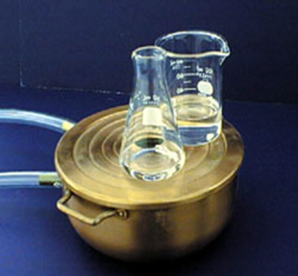

**المرحلة الأخيرة: تكون بعد ترشيح المحلول الساخن والتخلص من الشوائب حيث يوضع المحلول النهائي في الثلج حتى ظهور البلورات النقية التي تكون صغيرة وناعمة في هذه الحالة نتيجة التبريد السريع أما عند التبريد البطيء فينتج بلورات أكبر حجماً، وإذا كان هناك صعوبة في ظهور البلورات قم بتحريك جدران الأنبوب باستخدام قضيب زجاجي لحث عملية البلورة.
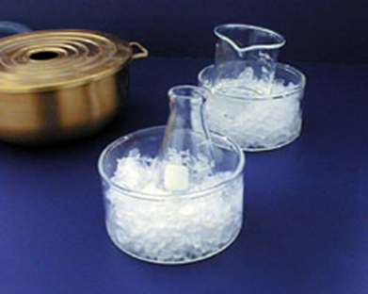

فصل البلورات:
*كما ذكرنا سابقاً من أجل الحصول على البلورات التقية تترك الرشاحة الساخنة لتبرد تدريجياً حتى الوصول إلى درجة حرارة الغرفة، أو تُبرّد بسرعة من خلال وضع الدورق الذي يحوي الرشاحة في وعاء ماء بارد، أو ثلج، لكن عملية التبريد هذه تؤدي إلى تشكيل بلورات ناعمة صغيرة، في حين يؤدي التبريد البطيء إلى تشكيل بلورات كبيرة.
*تتبلور بعض المواد بصعوبة حتى بعد تبريد المحلول، ترتبط هذه الظاهرة في الغالب بالنمو البطيء جداً للبلورات، أو التشكل البطيء لمراكز التبلور، في الحالة الأولى يتطلب التبلور فترة طويلة، أما الحالة الثانية، فيمكن التغلب عليها بإنشاء مركز تبلور صناعي، وذلك بإضافة بلورة نقية من نفس المادة العضوية المراد تنقيتها ويمكن تسريع التبلور من خلال تبخير جزء من المحلول أي زيادة تركيز المادة المنحلة.
*عند بلورة مادة لها درجة انصهار منخفضة في الغالب تنفصل البلورات من المحلول بهيئة زيتية، ومن أجل بلورة مثل هذه المواد يمدد المحلول بكمية قليلة من المذيب النقي، ثم يتم تسخينه حتى الغليان وانحلال الزيت، وبعدها يترك ليبرد ببطء شديد .
*تعتبر عملية البلورة منتهية عندما لا تظهر أي بلورات جديدة، وعندها تفصل البلورات المتشكلة عن المحلول الأم بالترشيح تحت ضغط منخفض (تحت الفراغ)، وبعد انتهاء الترشيح، يفصل الجهاز عن صنبور الماء، وتغسل البلورات بكمية قليلة من المحل البارد، وتحرك بواسطة قضيب زجاجي، ثم يوصل من جديد جهاز الترشيح تحت الفراغ مع صنبور الماء، ويرشح المحلول. تضغط البلورات بعد غسلها، وهي في قمع بوخنر، ومن ثم تنقل إلى ورقة ترشيح أخرى، وتجفف تبعاً لخواص المادة إما في الهواء أو من خلال تغطيتها بورقة ترشيح أخرى لبعض الوقت.

النتائج العملية والمناقشة
احسب المردود النقي الذي حصلت عليه في نهاية تجربتك، وفسّر النتيجة منطقياً..
........................................................................................................................................................................................................................................................................................................................................................................................................................................................................................................................................................................................................................................................................................................................................................................................................................................................................................................................................................................................................................................................................................................................................................................................................................................................................................................................................................................................................................................................................................................................................................................................................................................................................................................................................................................................................................................................................................................

